**Klubíčko**

**Okrašlovacího spolku obce Jíloviště**

srdečně zve malé i velké diváky na pohádku

**v neděli 10. března 2019 od 15:00 hodin**

v klubovně hasičské zbrojnice v Jílovišti

Loutkovou pohádku volně inspirovanou knihou Josefa Čapka jak spolu pejsek a kočička hospodařili a ještě o všelijakých jiných věcech přijede zahrát divadlo Tondy Novotného.

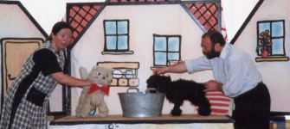

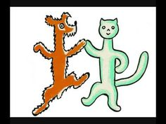



Vstup volný.